Form en Angular
VIDEO 1. Template Forms vs. Reactive Forms
Template Forms
- Son formularios controlados por modelo
- El modelo basado en plantillas
- Angular crea modelos como FormGroups y FormControls
- Directivas de Angular NgForm y NgModel
Reactive Forms
- *Mucho mas potentes y mejor rendimiento
- Basados en observable
- Mejora el tipo de Validación de los datos
- Se usa para Formularios complejos
VIDEO 6: FormControl y sus estados:
- Form control: el control mas básico, el mas atómico
- Recordar para trabajar con Formularios reactivos se debe importar el ReactiveFormsModule
- crear un control y renderizarlo:
nameField = new FormControl('');

Name: {{ nameField.value }}
<input type="text" [formControl]="nameField"/>

- Ver todos los campos del control
<!-- <code>
<pre>{{ nameField | json }}</pre>
</code> -->

- Obtener valor:
getNameValue() {
console.log(this.nameField.value);
}

- Obtener el valor de forma reactiva:
this.nameField.valueChanges
.subscribe(value => {
console.log(value);
});

VIDEO 7: Cómo usar inputs de texto y la importancia del type.

- Los diferentes types en los input sirven para mejorar la experiencia del usuario, sobre todo en dispositivos moviles, ya que depende del type le aparecerá un tipo de teclado en la interfaz.

- Para selección multiple:
Tags: {{ tagField.value }}
<select [formControl]="tagField" multiple>
<option value="tag-1">Tag 1</option>
<option value="tag-2">Tag 2</option>
<option value="tag-3">Tag 3</option>
<option value="tag-4">Tag 4</option>
</select>

VIDEO 10: Validaciones

- Form Control, tiene por parametros: (ValorDefault, Validaciones Sync, Validaciones Async)
- para validadores predeterminados:
import { FormControl, Validators } from '@angular/forms';
nameField = new FormControl('', Validators.required);

- Para mostrar mensajes de error:
<button [disabled]="nameField.invalid" (click)="getNameValue()">
Get value
</button>
</p>
<p>
<strong *ngIf="nameField.touched && nameField.hasError('required')"
>Este campo es requerido</strong
>
</p>
<p>
<strong *ngIf="nameField.touched && nameField.hasError('maxlength')"
>Debe tener maximo 10 caracteres</strong
>
</p>
* el boton se dasactiva según sea el valor de invalid
* en .hasError(‘Nombre del validators, todo en minusculas’)
- En el scss:
input{
&.is-valid{
border: 2px solid green;
}
&.is-invalid{
border: 2px solid red;
}
}

.messages{
opacity:0;
transition: all .5s ease-in;
&.active{
opacity: 1;
}
}

- Eliminar protección por null, en tsconfig.json
{
"compileOnSave": false,
"compilerOptions": {
"strictNullChecks":false,
...

- VIDEO 12: Usando FormGroup para agrupar multiples campos
- se utiliza para agrupar todos los Form Controls:
form = new FormGroup({
name: new FormControl('', [Validators.required, Validators.maxLength(100)]),
email : new FormControl('', [Validators.required, Validators.email]),
phone: new FormControl(''),

- Getters para hacer referencia a los form controls:
get nameField() {
return this.form.get('name');
}
get emailField() {
return this.form.get('email');
}
get phoneField() {
return this.form.get('phone');
}

- Para implementarlos:
<form [formGroup]="form">
<p>
Name: {{ nameField.valid }}
<input
[class.is-valid]="isNameFieldValid"
[class.is-invalid]="isNameFieldInvalid"
type="text"
formControlName="name"
/>
<button [disabled]="nameField.invalid" (click)="getNameValue()">
Get value
</button>
</p>

<div class="messages" [class.active]="isNameFieldInvalid">
<p>
<strong *ngIf="nameField.touched && nameField.hasError('required')"
>Este campo es requerido</strong
>
</p>
<p>
<strong *ngIf="nameField.touched && nameField.hasError('maxlength')"
>Debe tener maximo 10 caracteres</strong
>
</p>
</div>

- VIDEO 13: formBuilder:
- Servicio para crear un Form a traver de formGroup:
- Definición:
form!: FormGroup;

constructor(
private formBuilder : FormBuilder
) {
this.buildForm();
}

private buildForm(){
this.form = this.formBuilder.group({
name: ['', [Validators.required, Validators.maxLength(100)]],
email : ['', [Validators.required, Validators.email]],
phone: [''],
color : ['#000000'],
date : [''],
age :[''],
category : [''],
tag : [''],
agree : ['false'],
gender : [''],
zone : [''],
});
}
* el operador ‘!’, antes de una declaración evita los errores de null
- los form tambien poseen eventos de validación:
<button [disabled]="form.invalid" type="submit">Enviar</button>
if(this.form.valid){
console.log(this.form.value);
}else{
// marca todos los campos como touched a fin de mostrar los posibles errores
this.form.markAllAsTouched();
console.log("Errors has ocurrs!!!!");
}

- VIDEO 14: Los 11 Validators:
- min, max : determinar valores minimos o maximos.
- required, requiredTrue: campos requeridos y requeridos que sean true.
- email: valida que el formato sea de emailField
- minLength, maxLength: determina una longitud minima y maxima de caracteres.
- pattern: para validar expresiones regulares
- nullValidator:
- compose:
- composeAsync:
- Pagina para crear expresiones regulares: https://regex101.com
-Para nombres, solo letras y espacios:
Validators.pattern(/^[a-zA-Z ]+$/)

* VIDEO 15: múltiples FormsGroups
- dclarar form group dentro de otros form group
this.form = this.formBuilder.group({
fullName: this.formBuilder.group({
name:['', [Validators.required, Validators.maxLength(100), Validators.pattern(/^[a-zA-Z ]+$/)]],
last:['', [Validators.required, Validators.maxLength(100), Validators.pattern(/^[a-zA-Z ]+$/)]]
}),
- en el html:
<form [formGroup]="form" (ngSubmit)="saveForm($event)">
<div formGroupName="fullName">
<p>
Name: {{ nameField.valid }}
<input
[class.is-valid]="isNameFieldValid"
[class.is-invalid]="isNameFieldInvalid"
type="text"
formControlName="name"/>
...

VIDEO 17: Errores comunes de usabilidad en formularios
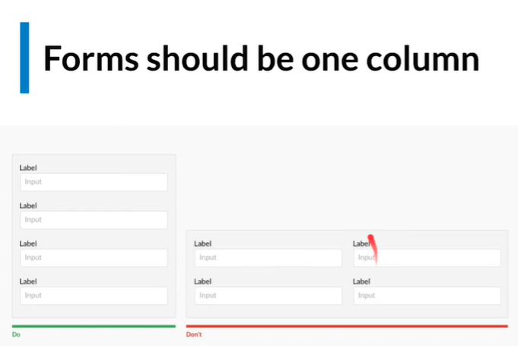

- Si son pocos campos deben quedar todos en una sola columna

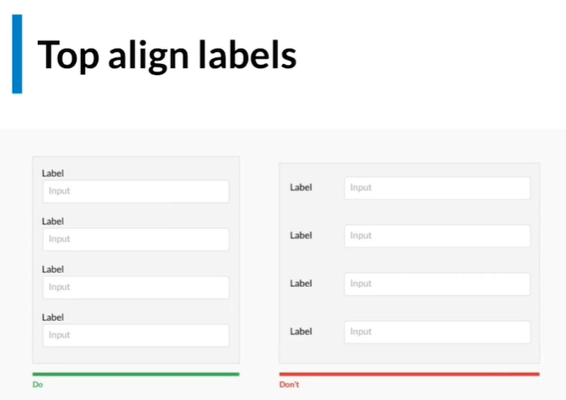

- Los label es mejor colocarlos encima

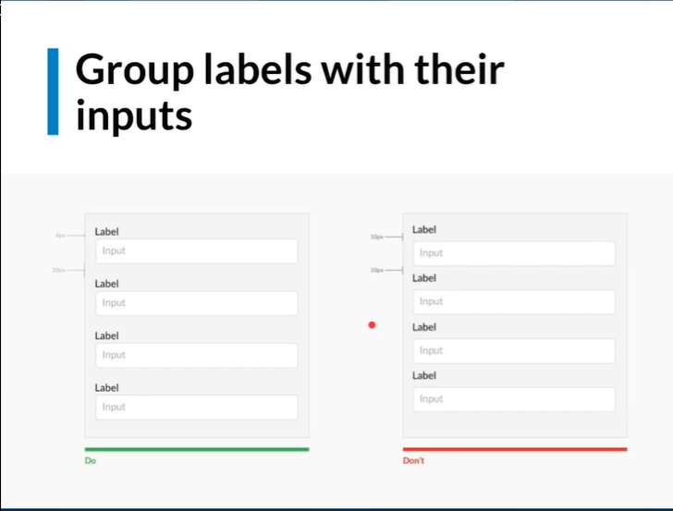

- Dejar espacio entre grupos de campos:

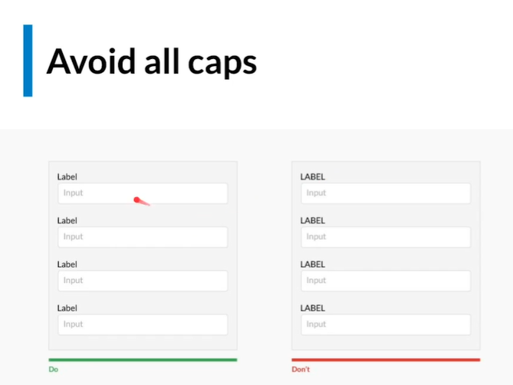
- No escribir los labels en Mayusculas:

- Si tenemos una lista con pocas opciones no hacer una lista:
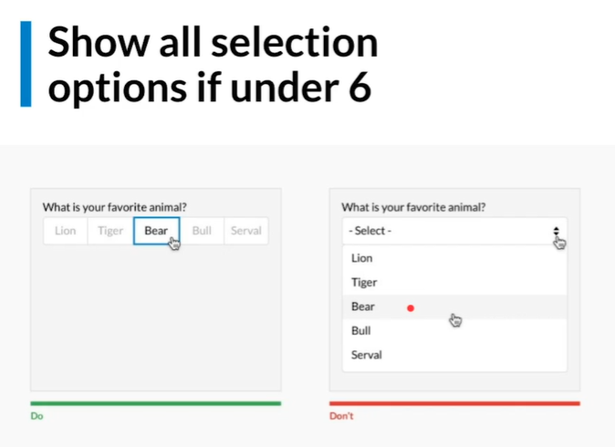

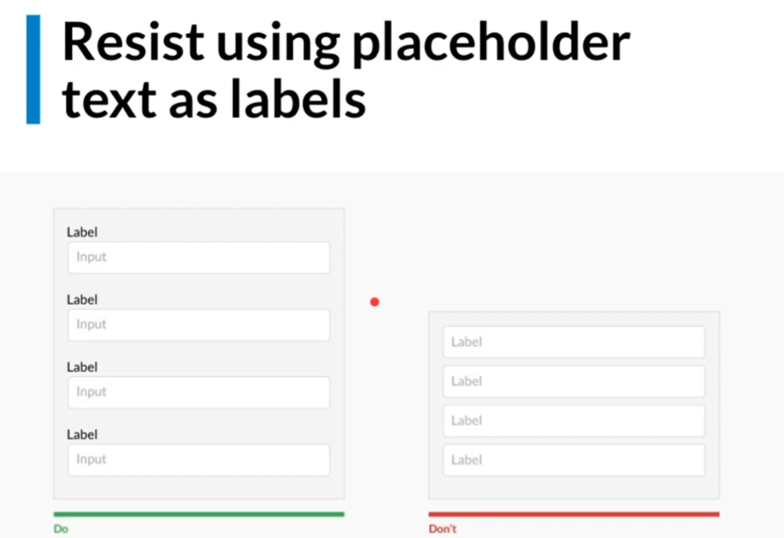
- Usar los label y placeholder:

- Los check box mejor en vertical:
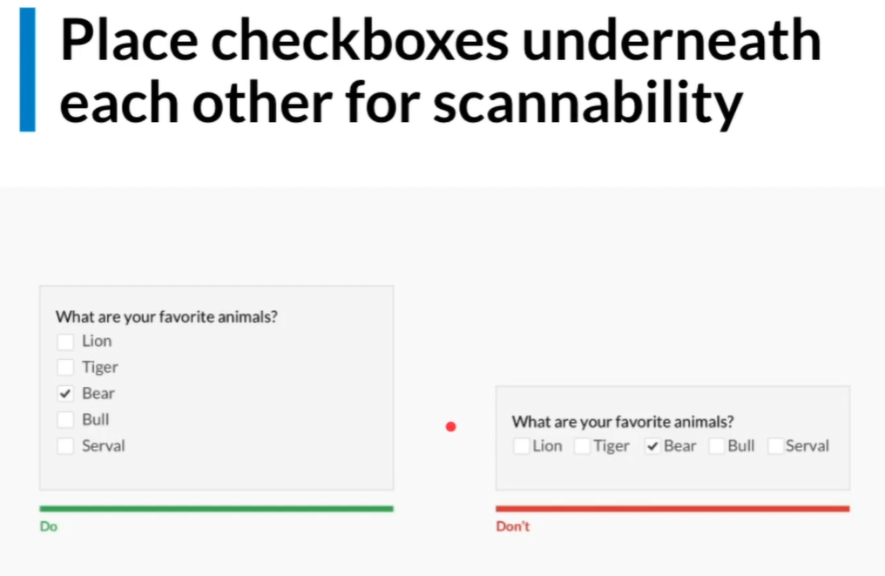
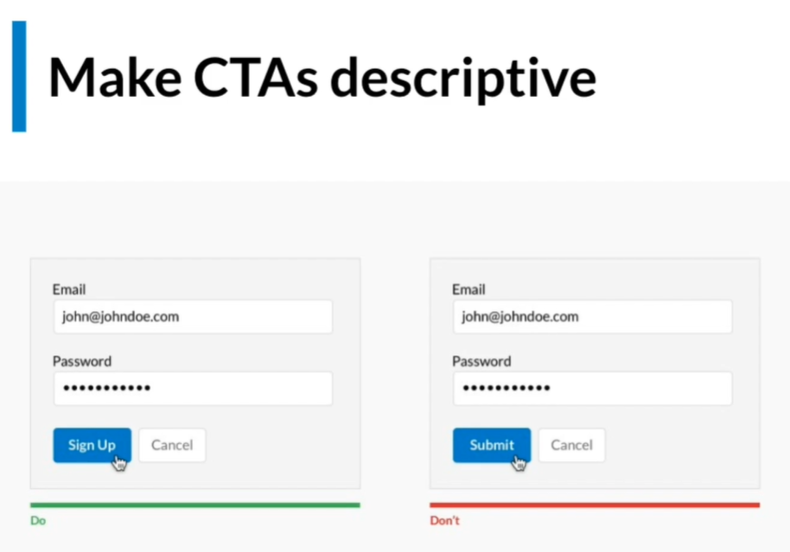
- Los nombres de los botones debe ser descriptivos (Call to action):
- Hacer errores inline:
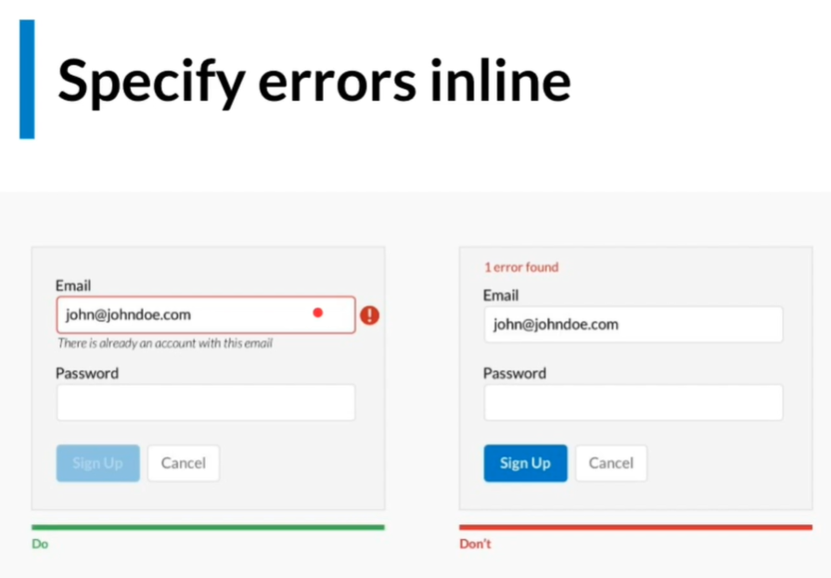
- Mas concejos: https://coyleandrew.medium.com/design-better-forms-96fadca0f49c
- VIDEO 18: Validaciones Personalizadas:
- Crear un archivo validators.ts
import { AbstractControl } from '@angular/forms';

export class MyValidators {

static isPriceValid(control: AbstractControl) {
const value = control.value;
console.log(value);
if (value > 10000) {
return {price_invalid: true};
}
return null;
}

// Validación de Password, verificamos si contiene algun número
static validPassword(control: AbstractControl){
const value = control.value;
if (!containsNumber(value)){
return {invalid_password: true};
}
return null;
}
}

- VALIDAR EL PASSWORD Y EL CONFIRM PASSWORD
// Error when invalid control is dirty, touched, or submitted.
// Manejador errores entre campos, esta función se ejecuta cuando un control o el form es invalido
// Esta retorna true, para indicar que existe un error en alguno de los validators y false para indicar que no.
// En este caso se acondicionó para que solo mostrara error cuan el confirm password haya sido tocado(touched) y,
// este vacio (required) o no coincida con el password(no_match_pass)
export class CrossFieldStateMatcher implements ErrorStateMatcher {
isErrorState(control: FormControl | null, form: FormGroupDirective | NgForm | null): boolean {

if (control.touched || form.submitted){
if (form.hasError('no_match_pass') || control.hasError('required')){
return true;
}
}
return false
}
}

// esto va antes del @Component

<mat-form-field>
<mat-label>Confirm Password</mat-label>
<input placeholder="Confirm password" formControlName="confirmPassword" matInput type="password" [errorStateMatcher]="crossMatcher" >

<mat-error *ngIf="confirmPassword.hasError('required');else elseBlock">
Debe confirmar el password
</mat-error>
<ng-template #elseBlock>
<mat-error *ngIf="form.hasError('no_match_pass')">
No coincide con el password
</mat-error>

</ng-template>
</mat-form-field>
** El condicional de mat-error es para que no se muestren los dos errores al mismo tiempo en el control, esto porque el primero depende del estado del control y el otro del estado del formulario.

- VIDEO 21: Validaciones condicionadas
// Validación condicional: si en el type se escoje company, entoces el campanyName sera requerido,
// sino, no.
this.type.valueChanges.subscribe(value =>{
console.log(value);
if(value === 'company'){
this.companyName.setValidators([Validators.required]);
}else{
this.companyName.setValidators(null);
}
this.companyName.updateValueAndValidity();
});

- VIDEO 23: Subir imagenes a Firebase
uploadFile(event: any){
// imagen seleccionada
const image = event.target.files[0];
// nombre con el que se va aguardar la imagen
const name = `category-${Math.random()}.png`;
// referencia
const ref = this.angularFireStorage.ref(name);
// tarea
const task = this.angularFireStorage.upload(name, image);

task.snapshotChanges()
.pipe(
finalize(() => {
// una vez finalizada la carga obtenemos la url de la imagen que nos devuelve firebase y
// la guardamos en el campo image del form
const urlImage$ = ref.getDownloadURL();
urlImage$.subscribe(url => {
console.log(url);
this.imageField.setValue(url);
})
})
)
.subscribe();
}

<mat-label>Image</mat-label>
<input placeholder="Image"type="file"(change)="uploadFile($event)"/>
<img [src]="imageField!.value" alt="" width="500px" />
** No necesitamos colocarle el formControlName, ya que en el component.ts, le asignamos el valor al campo

- VIDEO 24: Validaciones Asincronas: Validar datos cuando se utiliza un fuente externa, como una API
+ En validators.ts:
/* Esta funcion validara si el nombre de la categoria que queremos registrar esta disponible en la API,
- Recibe el CategoriesService como parámetro, mas no se inyecta en la función, es solo para tipar
- Retorna una función que es la que va a realizar la validación
- La cual envia el nombre a traves de la funcion checkNameCategory del service
- Luego verifica la respuesta con el map, la cual llega de la siguiente forma:
{isAvailable: true or false}
*/
static validateCategory(service: CategoriesService){
return (control: AbstractControl) => {
const value = control.value;
return service.checkNameCategory(value).pipe(
map((response:any) => {
const isAvailable = response.isAvailable;
if (!isAvailable){
return {not_available: true};
}
return null;
})
)
}
}

- VIDEO 25: PathValue: Se utiliza para en un solo formulario Crear y Editar
ngOnInit(): void {
this.activatedRoute.paramMap.subscribe((params) => {
this.catId = params.get('id');
if (this.catId){
this.getCategory();
}
})
}

/* Esta función se llama cuando se detecta un id en la url, y utiliza la función .categoriesService.getCategory(this.catId), para obtener los datos de la categoria,
cuyo Id se ha enviado desde la url, luego con patchValue, asigna los valores obtenidos a los campos del formulario*/
private getCategory(){
this.categoriesService.getCategoy(this.catId)
.subscribe((category: Category) =>{
this.form.patchValue(category);
this.nameField.clearAsyncValidators();
this.nameField.updateValueAndValidity();

});
}
VIDEO 27: Smart vs. dumb components: un patrón para dividir responsabilidades
- Se utiliza para no sobrecargar componentes.
- Smart: Donde codificamos las acciones del CRUD, otros procesos, etc, estos se guardarian en la carpeta container
- Dumb: solo para la presentación, es decir UI, estos se guardarian en la carpeta component
- Conectamos los componentes a traves de Input y Output
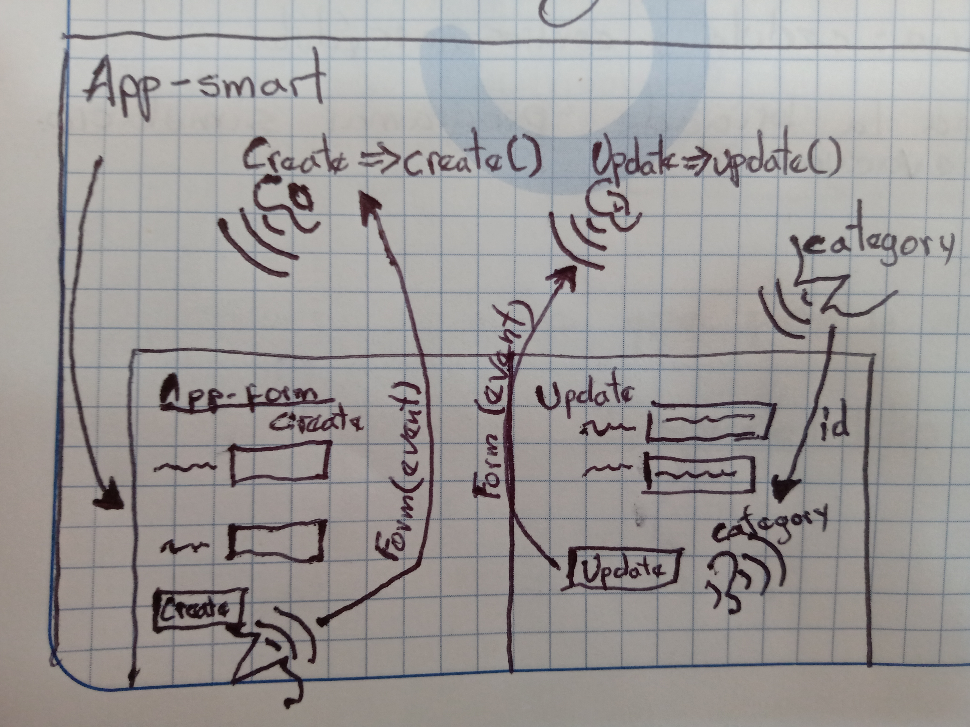
** Flujo de información usando smart – dumb form
// se ejecuta justo en el momento exacto en el que la variable @Input es recibida
@Input()
set category (data:Category){
if (data){
this.isNew = false
this.form.patchValue(data);
}
}

++ como asignar un arreglo de valores a un campo del form
this.imagesField.setValue([url]);

VIDEO 31: Select dinámico: trabajando con objetos.
- Asignar objetos a una lista con valores retornado por la API
** Obtener las categorias:
private getCategories(){
this.categoriesService.getAllCategories().subscribe(categories => {
this.categories = categories;
});
}

ngOnInit() {
this.getCategories();
this.activatedRoute.paramMap.subscribe((params) => {
this.id = params.get('id');
this.productsService.getProduct(this.id)
.subscribe(product => {
// Seteamos los valores del formulario con los del producto obtenido
// la categoria la seteamos con el id de la categoria obtenida, ya que category es un objeto
this.form.patchValue(product);
this.categoryField.setValue(product.category.id);
});
});
}

VIDEO 32: Creacion de form controls dinamicos:
private buildForm(){
this.form = this.formBuilder.group({
name: ['', Validators.required],
// agregamos un campo como un array vacio
address: this.formBuilder.array([])
});
}

addAddressField(){
this.addressField.push(this.createAddressField());
}

// este metodo agregara, al array de campos dinamicos, un formGroup con dos campos
private createAddressField(){
return this.formBuilder.group({
zip: ['', Validators.required],
text: ['', Validators.required]
});
}

get addressField(){
return this.form.get('address') as FormArray;
}

<div class="row">
<div class="col-xs">
<button
mat-raised-button
color="primary"
type="button"
(click)="addAddressField()"
>
Add adress
</button>
<div
formArrayName="address"
*ngFor="let address of addressField.controls; let i = index"
>
<div [formGroupName]="i">
<mat-form-field>
<mat-label>ZipCode</mat-label>
<input
placeholder="zip"
formControlName="zip"
matInput
type="text"
/>
</mat-form-field>
<mat-form-field>
<mat-label>Text</mat-label>
<input
placeholder="text"
formControlName="text"
matInput
type="text"
/>
</mat-form-field>
</div>
</div>
</div>
</div>

VIDEO 33: Crea tu propia librería de componentes con CVA o Control Value Accesor
- Agregar un componente propio para que se conecte directamente con un form control.

- En el componente ha crear:
<button type="button" (click)="remove()">Menos</button>
<div>{{currentValue}}</div>
<button type="button" (click)="add()">Mas</button>

@Component({
selector: 'app-stepper',
templateUrl: './stepper.component.html',
styleUrls: ['./stepper.component.scss'],
providers: [{
provide: NG_VALUE_ACCESSOR,
useExisting: forwardRef(() => StepperComponent),
multi: true
}]
})
export class StepperComponent {
currentValue = 0;
// Funciones vacias, es decir mantendra el mismo funcionamiento que por defecto le da Angular
onChange = (_:any) => {};
onTouch = () => {};
isDisabled: boolean;

add(){
this.currentValue += 1;
this.onTouch();
this.onChange(this.currentValue);
}

remove(){
this.currentValue -= 1;
this.onTouch();
this.onChange(this.currentValue);
}

writeValue(value: number): void {
// metodo para asignar un valor en la declaración del form control que contendra,
// nuestro componente
if(value){
this.currentValue = value;
}
}

registerOnChange(fn: any): void{
this.onChange = fn;
}

registerOnTouched(fn: any): void{
this.onTouch = fn;
}

setDisabledState(isDisabled: boolean): void{
this.isDisabled = isDisabled
}
}
** Implementacion:
<div class="col-xs">
<app-stepper formControlName="stock"></app-stepper>
</div>

- VIDEO 35: Optimizar las peticiones de busqueda en tiempo real con debounceTime
ngOnInit(){
this.searchField.valueChanges
// retrasa la ejecusión en 300 ms
.pipe(debounceTime(300))
.subscribe(value => {
this.getData(value);
})
}

VIDEO 36: Accesibilidad de la aplicación:
- Perceptible: Que cualquier usuario pueda percibir nuestra interfaz, aunque tenga incapacidades, para esto se utiliza lectores de pantalla
-

